EFEKTIVITAS EKSTRAK DAUN SIRIH (Piper betle L.)

SEBAGAI LARVASIDA ALAMI NYAMUK SKRIPSI

Diajukan untuk Melengkapi dan Memenuhi Salah Satu Persyaratan Memperoleh Gelar Sarjana Pendidikan

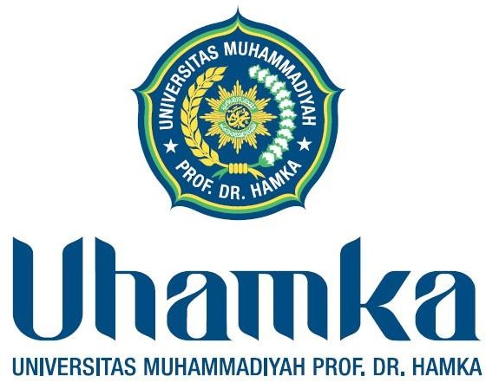

Oleh Azzahra Trias Putri
(1901125022)

PROGRAM STUDI PENDIDIKAN BIOLOGI FAKULTAS KEGURUAN DAN ILMU PENDIDIKAN UNIVERSITAS MUHAMMADIYAH PROF. DR. HAMKA JAKARTA
2023

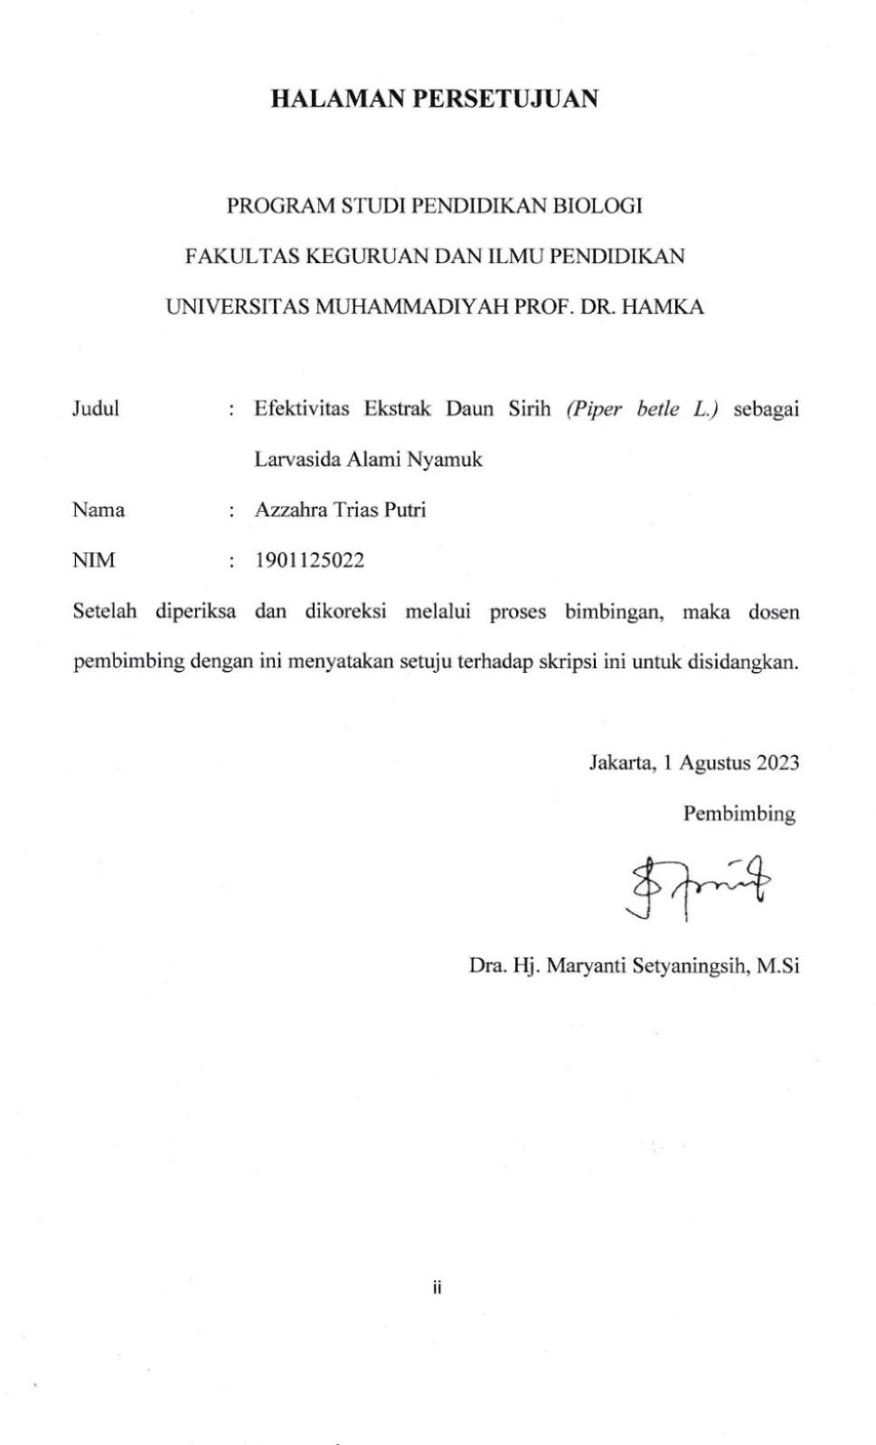

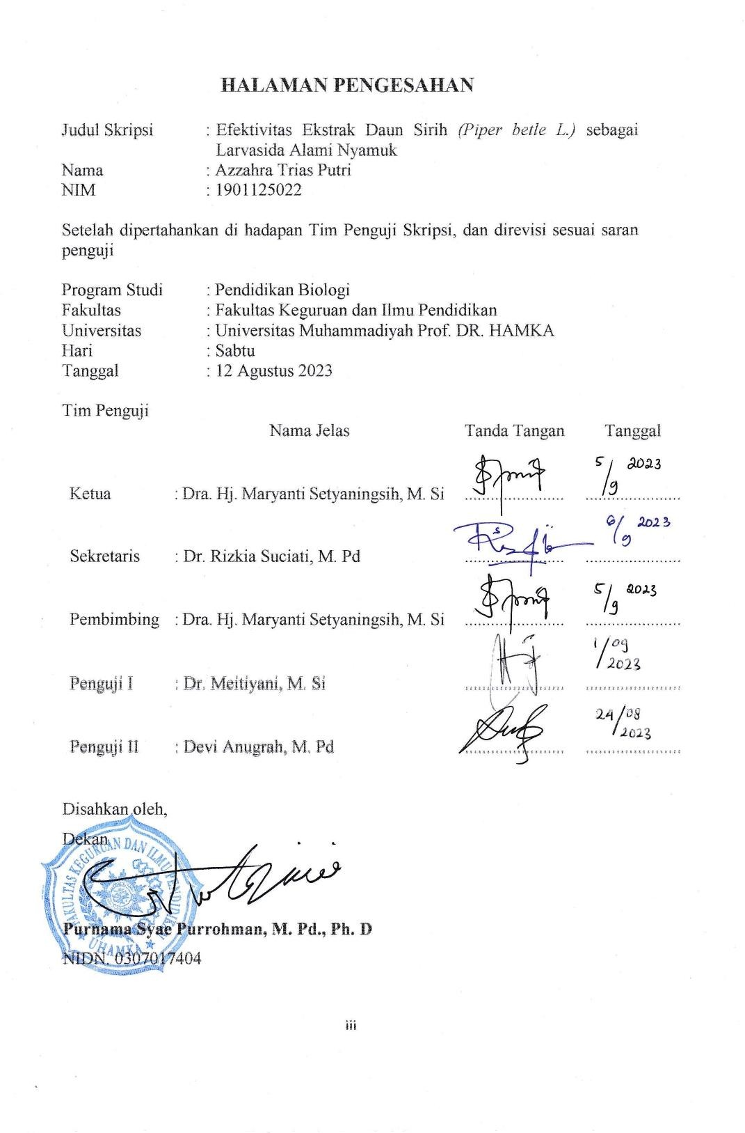

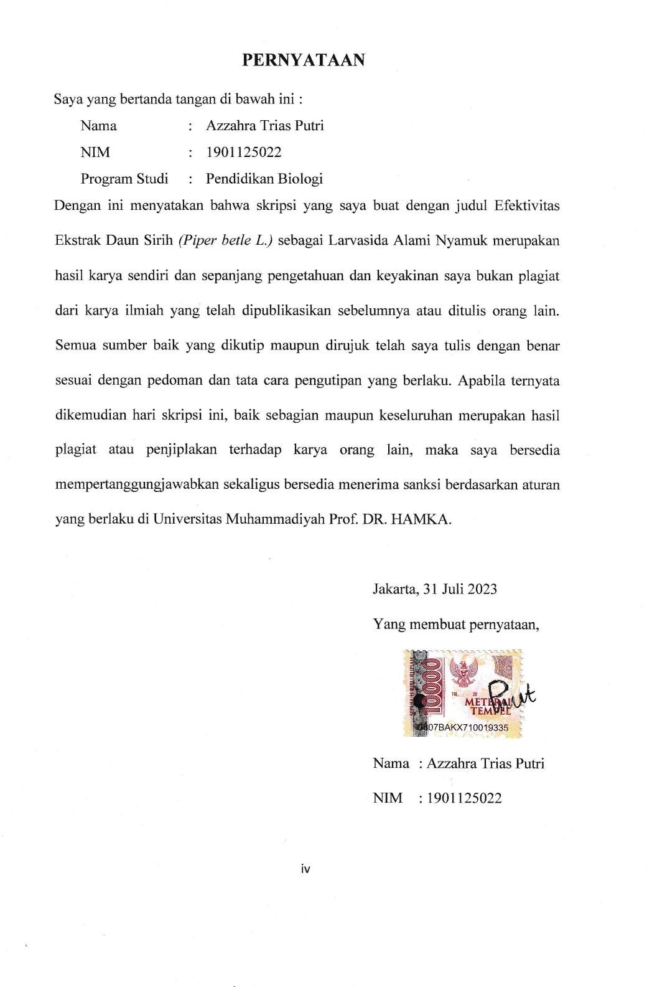

ABSTRAK

Azzahra Trias Putri: 1901125022. “Efektivitas Ekstrak Daun Sirih (Piper betle L.) sebagai Larvasida Alami Nyamuk”. Skripsi. Jakarta: Program Studi Pendidikan Biologi Fakultas Keguruan dan Ilmu Pendidikan, Universitas Muhammadiyah Prof. DR. HAMKA, 2023.

Tujuan penelitian ini adalah untuk mengetahui efektivitas ekstrak daun sirih (Piper betle L.) sebagai larvasida alami nyamuk. Metode penelitian yang digunakan adalah penelitian eksperimental kuantitatif. Sampel yang digunakan adalah larva nyamuk. Konsentrasi yang digunakan dalam penelitian ini yaitu, 0,3%, 0,6%, 0,9%, 1,2%, 1,5% dan kontrol negatif aquades. Pengamatan dilakukan selama 24 jam setelah perlakuan dengan replikasi sebanyak 4 kali. Data dianalisis menggunakan one way ANOVA. Hasilnya, nilai signifikansi (Sig.) sebesar 0,000
< 0,05. maka Hₒ ditolak berarti ada perbedaan secara signifikan jumlah mortalitas larva nyamuk setelah diberikan perlakuan dengan dosis yang berbeda. Oleh karena itu, ekstrak daun sirih efektif sebagai larvasida alami nyamuk.

Kata Kunci : Ekstrak Daun Sirih, Nyamuk, Mortalitas

